



Myqcm

Cahier des spécifications détaillées

Ce présent document répond aux besoins techniques de la société TACTfactory pour la conception et le développement d’une solution mobile à destination de ses formateurs et de leurs apprentis.

**Document**

|  |
| --- |
| Cahier des spécifications détaillées |
| Analyse technique de la solution en réponse aux cahiers des charges |
| Exemplaire : docx, PDF |

**Historique des versions**

|  |  |  |  |
| --- | --- | --- | --- |
| Numéro de version | Date | Nom, Prénom | Détail |
| V 1.0 | 06/04/2016 | Trouvé, Antoine | Création |
| V 2.0 | 15/05/2016 | Trouvé Antoine | Ajout Base de données et Architecture réseau |
| V 3.0 | 18/05/2016 | Trouvé Antoine | Ajout des parties Administration, Webservice et Application |
| V3.1 | 18/05/2016 | Trouvé Antoine | Relecture pour validation |

**Contact**

|  |  |  |  |
| --- | --- | --- | --- |
| Fonction | Nom, Prénom | Fonction | Contact |
| Client | J-C. Petitot | Responsable gestion de projet |  |
| Client | Y. Pintas | Chef de projet Android  Chef de projet Objective-C | 01.83.64.25.33  [contact@tactfactory.com](mailto:contact@tactfactory.com) |
| Client | B. Dague | Chef de projet C# |  |
| Prestataire | A. Trouvé | Apprentis  Développeur Chef de projet | 06.30.61.51.30 [antoinetrouve.france@gmail.com](mailto:antoinetrouve.france@gmail.com) |

Avant-propos

Contexte

TACTfactory est une société de développement d’applications mobile. La société souhaite externaliser la conception, le développement et la mise en production de l’ensemble d’une solution mobile, sur trois plateformes Windows Phone, Android et IOS. Cette solution est destinée à un usage interne à l’éco système de l’entreprise (étudiant et formateur). Elle permet aux formateurs la création et la correction automatique des QCM ainsi que la consultation des résultats. Pour les étudiants, l’application mobile propose d’accéder, de répondre aux QCM dans un temps imparti et d’envoyer les réponses au formateur afin de tester leur connaissance.

L’objectif

Concevoir, développer et mettre en production l’ensemble d’une solution web et mobile fonctionnelle pour plateforme Android, IOS et Windows Phone, destinée à nos formateurs et étudiants, permettant d’optimiser le temps passé à la gestion des examens (création, correction, diffusion). La solution devra prendre en compte l’ensemble des contraintes diffusées dans le Cahier des charges et être opérationnelle pour le 08/07/2016.

Confidentialité

Toutes les informations contenues dans ce présent document sont soumises à la loi sur la protection de la propriété intellectuelle Elles sont donc confidentielles.

Table des matières

I. La solution d’ensemble 1

1. Architecture réseau 1

2. Architecture logicielle 3

3. Methodes de conception 5

II. Les bases de données 10

1. La base de données serveurs 10

2. La base de données locales du terminal mobile 11

III. Administration 12

1. Architecture du projet de developpement 12

2. Gestion des utilisateur / groupe / administrateur 14

3. Gestion des questionnaires 20

4. Gestion des résultats 36

IV. Le Web Service 40

1. Architecture du projet de developpement 40

2. Gestion du flux de connexion / Category 42

3. Gestion du flux QCM 44

4. Gestion du flux des résultats 46

V. L’application 48

1. Charte graphique et ergonomie 48

2. Les cas d’utilisation 49

3. Connexion / Accès à la liste des categories 49

4. Le Menu général 52

5. Gestion des Questionnaires 55

6. Gestion des reponses 58

7. Gestion des résultats 61

# La solution d’ensemble

## Architecture réseau

### Schéma

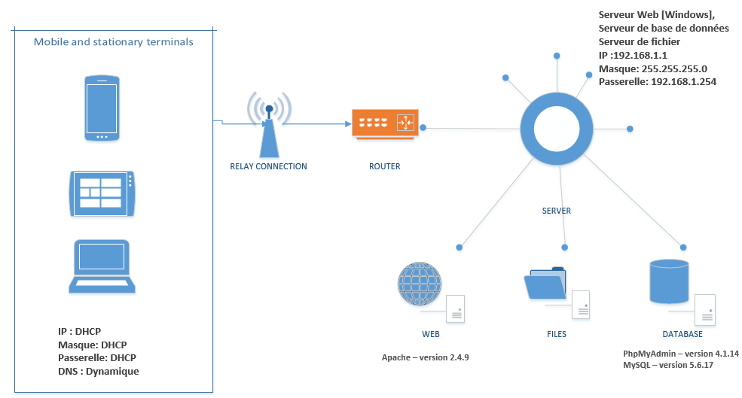

### Descriptif

#### Informations sur le système

|  |  |
| --- | --- |
| Paramètres | Valeur |
| Nom du poste | DESKTOP-0MS6TSC |
| Nom de l’OS | Windows 10 Famille |
| Taille du disque dur | 1 To |

#### Configuration du réseau

|  |  |
| --- | --- |
| Paramètres | Valeur |
| IP | 192.168.1.1 |
| Masque de sous-réseau | 255.255.255.0 |
| DNS | Automatique |

#### Liste des services

|  |  |
| --- | --- |
| Nom du service | Utilité |
| Serveur web (apache version 2.4.9) | Utilisé pour l’hébergement du site |
| Serveur de base de données (MySQL version 5.6.17) | Utilisé pour stocker les données |
| Outils de gestion de base de données (Phpmyadmin version 4.1.14) | Utilisé pour administrer la base de données |

## Architecture logicielle

### Schéma

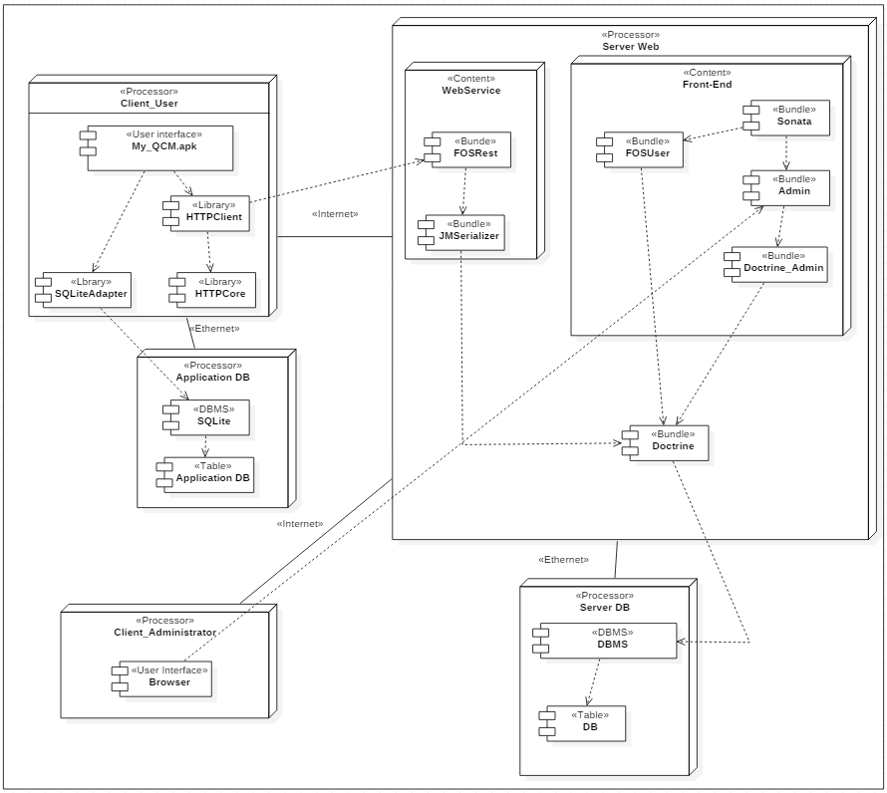

### Descriptif

#### Node Client_user

Le node client_user représente la partie applicative de la solution et regroupe plusieurs composants :

* Une interface utilisateur représentant l'Apk de l'application, le programme exécuté sur le téléphone
* Cet Apk dispose de deux librairies :
  + **HttpClient** qui est la librairie qui permet d'exécuter les requêtes de communication avec le Web service. Elle hérite de HTTPCore.
  + **SQLiteAdapter** qui est une librairie permettant la communication avec la base de données en SQLite. Elle contient toutes les requête de gestion de la base (Ajout, liste, suppression...).

#### Node Application DB

Ce node représente la partie base de données de l'application. Il est composé de :

* Un système de gestion de base de données SQLite
* La base de données

#### Node Client_Administrator

Le node Client_Administrator illustre la partie « Administration » de la solution côté client. C’est l'interface web utilisateur accessible directement à partir d’un navigateur internet.

#### Node Server Web

Node détaillant le serveur web. Il est subdivisé en 3 partie :

* Le node Web service
* Le node Front-end
* Le Bundle Doctrine qui permet à Symfony de communiquer avec le système gestion de base de données.

#### Node Web service

Node permettant la réception et l'envoi de données entre l'application et le serveur Web.

* Il est composé de deux Bundles :
  + FOSRest qui permet de générer des urls renvoyant des flux json pour permettre la circulation des informations entre l'applicatif et le serveur
  + JMSerializer permet de mettre en forme les données envoyées et qui seront par la suite renvoyées par FOSREST Bundle

#### Node Front-end

Node qui permet d'administrer la solution au travers d'un portail web via plusieurs Bundle Symfony :

* **Bundle Sonata** permettant de mettre en place une interface d'administration facilement et rapidement. C’est en fait un bundle regroupant d'autre bundle.
* **Bundle Admin** Fournissant à partir des informations reçues par le Bundle Doctrine-Admin une interface visuel auto-généré.

#### Node Server DB

Il représente la partie base de données du serveur web.

En effet la solution dispose également d'un système de gestion de base de données ainsi que de la base de données de l'application.

## Methodes de conception

### Processus de développement

### Les conventions de nommage

Il convient de respecter les conventions de nommage préétablis au commencement du projet. Vous trouverez ces conventions de nommages.[1]

### Les commentaires

Les commentaires devront :

* Être en format officiel respectant les normes de développement universel propre à chacun des langages utilisés.
* Permettre la mise en place d’une documentation technique du code source.
* Être en anglais afin d’assurer l’universalité du projet

Les éléments obligatoires à commenter :

* Classes
* Méthodes
* Variables de classe

Il est également autorisé le commentaire dans le code pour décrire une étape, un processus particulier.  
Un exemple complet est fourni en Annexe de ce document.

### Les tests unitaires

Afin de satisfaire aux normes de qualité, il convient également de mettre en place des tests unitaires pour l’ensemble des méthodes développées.

* Framework utilisé : **JUnit 4.12**
* Installé sur chacune des plateformes de développement
* La création et l’exécution des tests devront se faire **Avant** le développement de la méthode finale.

Exemple d’implémentation d’un test unitaire :

*/**  
 * Test Convert category to ContentValues  
 */*@Test  
**public void** categoryToContentValues() {  
 Date date = **new** Date();  
 Category cat = **new** Category(1,1,**"NameCategory"**,date);  
  
 ContentValues values = **new** ContentValues();  
 values.put(***COL_ID***, cat.getId());  
 values.put(***COL_IDSERVER***, cat.getIdServer());  
 values.put(***COL_NAME***, cat.getName());  
 values.put(***COL_UPDATEDAT***, cat.getUpdatedAt().toString());  
  
 *assertNull*(values);  
}

### Le versionning du code source

Il est impératif que le code source soit versionné. Chacun des développements devra être intégré dans une sous-branche de la branche « développement ». Cette sous-branche devra porter le nom d’un module de l’application à développer et sera formé que d’un seul mot.

Après que les tests soient validés, il convient de :

* Puller afin de récupérer d’éventuels changement au cours de la journée
* Commiter le code développé
* Pusher tous les soirs à la fin de la journée.

|  |  |
| --- | --- |
| Outils de versionning | Git |
| Serveur distant / dépôt distant du code source | <https://github.com/antoinetrouve> |
| Client Git utilisé | SourceTree |

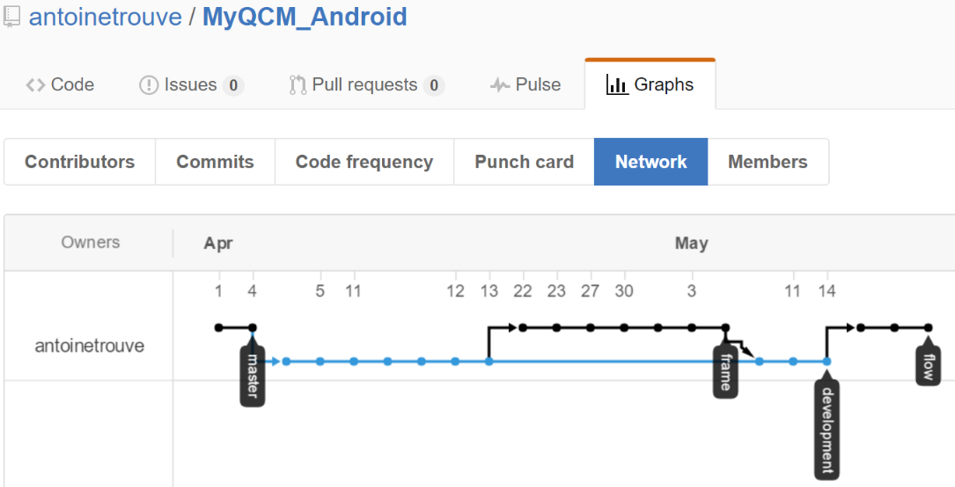

### Les patrons de conceptions utilisés

Ce point sera détaillé dans la sous-partie « Architecture du projet » pour chacune des parties III et IV de ce document.

#### MVC – Model View Controller

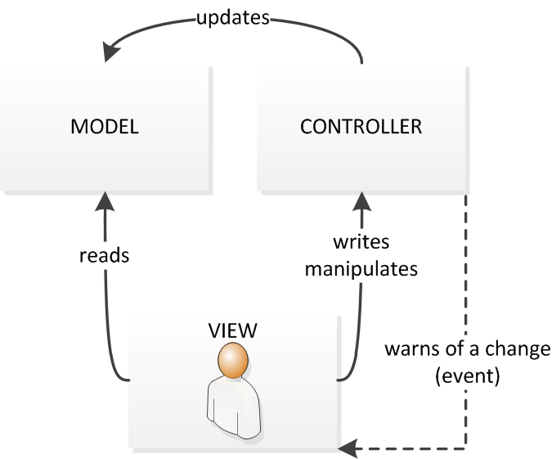

Le patron de conception MVC est appliqué au projet web ainsi qu’à la solution Android.

#### MVVM – Model View View Model

Ce modèle est appliqué pour le projet applicatif Windows Phone.

* **Model** : Le modèle contient les données. Ces données proviennent de la base de données MyQCM.
* **View** : La vue correspond à ce qui s’affiche sur les écrans de l’applications. Elle contient les différents composants graphiques.
* **View-Model** : Ce composant fait le lien entre la vue et le model en gérant les liaisons de données. Le MVVM est un patron de conception .NET. C’est donc ici où va intervenir le binding. C’est cet élément qui va manipuler les vues. Une liaison faible existe entre la vue et le model.

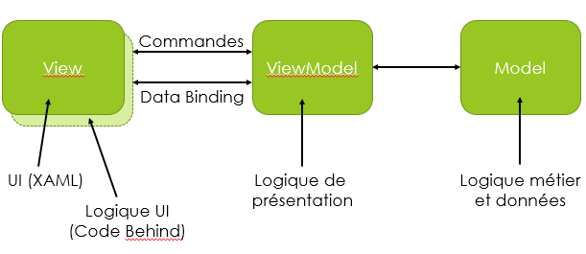

### Le choix Symfony2 : Frameworks JMSSerializerBundle et APIRestBundle

Symfony2 permet la création d’une infrastructure complète d’un projet allant de la création de la base de données à la génération d’une interface d’administration en passant la construction de flux. Tous ceci par annotation particulière.

Voici les Bundle mis en place :

|  |  |  |
| --- | --- | --- |
| Nom du Bundle | Version | Rôle |
| DoctrineBundle (ORM) | Version 2.8 | Permet la création de la base de données en ligne de commande |
| FOSUserBundle | Version 2.3 | Permet d’insérer au projet et dans la base de données la gestion des rôles utilisateurs |
| AdminSonataBundle | Version 2.3 | Permet de construire une interface d’Administration selon le schéma de la base de données |
| APIRestBundle | Version 2.3 | Permet la création du routing acceptant des paramètres |
| JMSSerializerBundle | Version 2.3 | Permet la création du flux en format JSON |

# Les bases de données

## La base de données serveurs

### Diagramme de classe

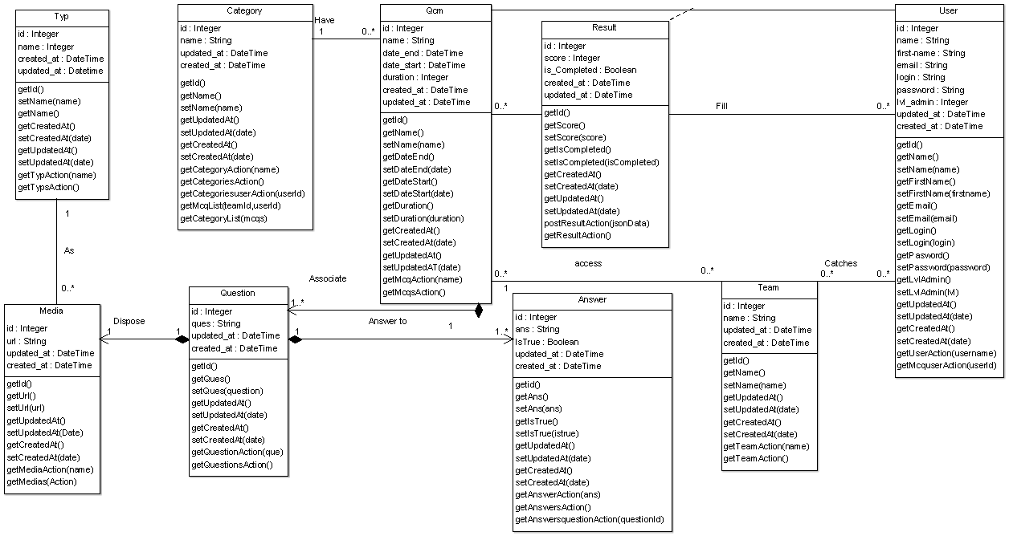

Voir aussi le document annexe associé : Cahier des spécifications détaillées.PDF

### Dictionnaire des données

Voir document annexe associé : Cahier des spécifications détaillées – Annexes.PDF

## La base de données locales du terminal mobile

### Diagramme de classe

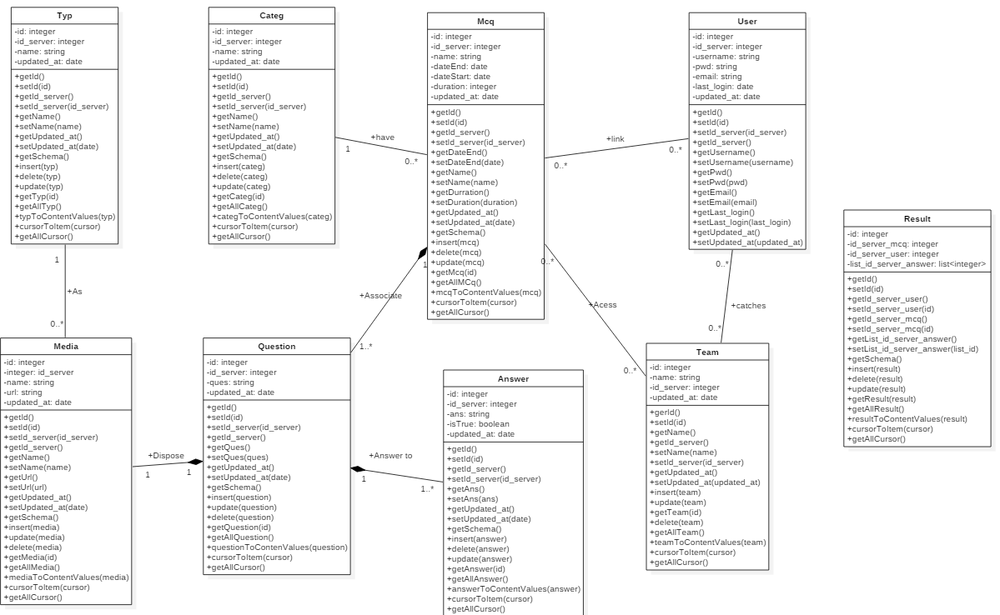

Voir aussi document annexe associé : Cahier des spécifications détaillées – Annexe.PDF

### Dictionnaire des données

Voir document annexe associé : Cahier des spécifications détaillées – Annexes.PDF

# Administration

## Architecture du projet de developpement

### Le projet

#### Environnement de développement

Le projet d’administration est développé en **PHP** en **version 5.5.12** avec le Framework Symfony2 en **version 2.8** et le bundle **SonataAdminBundle** en **version 2.3** minimum.

#### Les dépendances Symfony2

|  |  |
| --- | --- |
| Eclipse | VERSION : Mars.1 Release (4.5.1)  Build ID : 20150924-1200 |
| Dépendances | **"php": ">=5.5.12"**,  **"symfony/symfony": "2.8.*"**,  "doctrine/orm": "^2.4.8",  "doctrine/doctrine-bundle": "~1.4",  "symfony/swiftmailer-bundle": "~2.3",  "symfony/monolog-bundle": "~2.4",  "sensio/distribution-bundle": "~5.0",  "sensio/framework-extra-bundle": "^3.0.2",  "incenteev/composer-parameter-handler": "~2.0",  "friendsofsymfony/user-bundle": "~2.0@dev",  "friendsofsymfony/rest-bundle": "dev-master",  "jms/serializer-bundle": "dev-master",  "sensio/generator-bundle": "2.3.*",  "**sonata-project/admin-bundle": "^2.3**",  **"sonata-project/doctrine-orm-admin-bundle": "^2.3"** |

Afin d’installer les dépendances, il est conseillé d’utiliser **Composer** de Symfony2. De cette manière, le Framework installera automatiquement les package et les dépendances nécessaires.

### Architecture du projet de développement

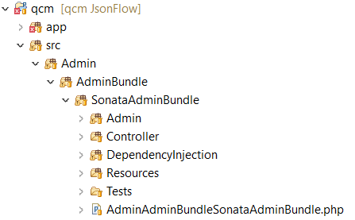

|  |  |
| --- | --- |
| Nom du répertoire | Rôle |
| App\ | Dossier d’installation et de configuration de Symfony2 |
| Src\ | Dossier répertoriant tous vos projets |
| Src\Admin\ | Dossier répertoriant tous les projets permettant la création d’une interface d’administration |
| Src\Admin\AdminBundle\ | Dossier répertoriant tous les composants de l’interface d’administration créée avec le Framework Symfony2 |
| Src\Admin\AdminBundle\SonataAdminBundle | Dossier répertoriant tous les composants de l’interface d’administration créée avec le Framework Symfony2 et le bundle SonataAdminBundle. |
| …\SonataAdminBundle\Admin | Regroupe l’ensemble des class permettant la création des éléments métiers à afficher dans les vues : |
| …\SonataAdminBundle\Controller | Regroupe l’ensemble des class controller permettant de faire le lien entre la vue et la classe métier : |
| …\SonataAdminBundle\DependencyInjection | Classes permettant la configuration et la gestion du bundle |
| …\SonataAdminBundle\Resources | Tous les fichiers de ressources |

## Gestion des utilisateur / groupe / administrateur

### Les cas d’utilisations

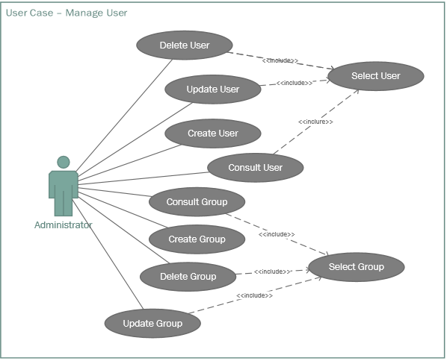

### Ajouter un groupe

#### Maquette

Voir Cahier des spécifications détaillées – Annexe.pdf

#### Composant à implémenter

|  |  |  |  |  |  |
| --- | --- | --- | --- | --- | --- |
| Nom | Type | Valeur | Vérification | Erreur | BDD Team |
| Name | TextField | Nom du groupe | La valeur du champ doit être unique, obligatoire | « Une erreur est intervenue dans la création de cet élément », « veuillez renseigner ce champ » | name |
| Créer | Button | Bouton de création du groupe et renvoi sur la modification du groupe |  |  |  |
| Créer et retourner à la liste | Button | Bouton de création du groupe et renvoi à la liste des groupes |  |  |  |
| Créer et ajouter | Button | Créer un groupe et recharge la page d’ajout |  |  |  |

#### Fonction appelée

|  |  |  |
| --- | --- | --- |
| Signature de la fonction | Paramètres d’entrée | Utilité |
| protected function configureFormFields | FormMapper $formMapper | Définis les éléments à afficher dans la page d’ajout et de modification (name) |

### Modifier un groupe

#### Maquette

Voir Cahier des spécifications détaillées – Annexe.pdf

#### Composant à implémenter

|  |  |  |  |  |  |
| --- | --- | --- | --- | --- | --- |
| Nom | Type | Valeur | Vérification | Erreur | BDD Team |
| Name | TextField | Nom du groupe | La valeur du champ doit être unique, obligatoire | « Une erreur est intervenue dans la création de cet élément », « veuillez renseigner ce champ » | name |
| Mettre à jour | Button | Bouton de modification du groupe |  |  |  |
| Mettre à jour et fermer | Button | Met à jour les données et renvoi à la liste des médias |  |  |  |
| Supprimer | Button | Supprimer l’objet et renvoi à la liste | Si le groupe a des utilisateurs associés on ne peut le supprimer | « Une erreur est intervenue dans la suppression de cet élément », |  |

#### Fonction appelée

|  |  |  |
| --- | --- | --- |
| Signature de la fonction | Paramètres d’entrée | Utilité |
| protected function configureFormFields | FormMapper $formMapper | Définis les éléments à afficher dans la page de modification et d’ajout (name) |

### Supprimer un groupe

#### Maquette

Voir document Cahier des spécifications détaillées – Annexe.pdf

#### Composant à implémenter

|  |  |  |  |  |
| --- | --- | --- | --- | --- |
| Nom | Type | Valeur | Exception | Erreur |
| Oui, supprimer | Button | Supprime de la base de données et renvoi sur la liste des groupes | Si le groupe a des utilisateurs associés on ne peut le supprimer | « Une erreur est intervenue dans la suppression de cet élément » |
| Editer | Button | Renvoi sur la modification du groupe |  |  |

### Lister les groupes

#### Maquette

Voir document Cahier des spécifications détaillées – Annexe.pdf

#### Composant à implémenter

|  |  |  |
| --- | --- | --- |
| Nom | Type | Action |
| Listes des actions | List | Affiche une liste d’action |
| Editer | Button | Renvoi sur la page de modification du groupe sélectionné |
| Supprimer | Button |  |
| Afficher | Button | Renvoi sur l’affichage du groupe |
| Export | list | Permet d’exporter les données en fonction de l’élément choisi dans la liste |
| Filtres | list | Permet de filtrer la liste des groupes en fonctions de champs prédéfinis |

#### Fonction appelée

|  |  |  |
| --- | --- | --- |
| Signature | Paramètres d’entrée | Utilité |
| protected function configureListFields | ListMapper $listMapper | Définis les éléments à afficher dans la liste ainsi que les boutons d’action (name, mcqs, created_at,updated_at)  Actions : view, edit, delete |
| protected function configureDatagridFilters | DatagridMapper  $datagridMapper | Définis les éléments de filtres (name) |
| Protected $datagridValues |  | Liste des ordonnancements disponibles dans la liste des éléments du groupe |

### Ajouter un utilisateur

#### Maquette

Voir document Cahier des spécifications détaillées – Annexe.pdf

#### Composant à implémenter

|  |  |  |  |  |
| --- | --- | --- | --- | --- |
| Nom | Type | Valeur | Vérification | Erreur |
| username | TextField | Login | La valeur du champ doit être unique, obligatoire | « Une erreur est intervenue dans la création de cet élément », « veuillez renseigner ce champ » |
| email | TextField | Email de l’utilisateur | La valeur du champ doit être unique, obligatoire | « Une erreur est intervenue dans la création de cet élément », « veuillez renseigner ce champ » |
| password | textfield | Mot de passe |  |  |
| roles | TextField | Rôles de l’utilisateur | Vérification de du rôle ou des rôles | « Une erreur est intervenue dans la création de cet élément », « veuillez renseigner ce champ » |
| groupes | list | Liste des groupes de l’utilisateur |  |  |
| Mcq | List | Liste des questionnaires de l’utilisateur |  |  |
| Créer | Button | Bouton de création de l’utilisateur et renvoi sur la modification de l’utilisateur |  |  |
| Créer et retourner à la liste | Button | Bouton de création de l’utilisateur et renvoi à la liste des utilisateurs |  |  |
| Créer et ajouter | Button | Créer un utilisateur et recharge la page d’ajout |  |  |

#### Fonction appelée

|  |  |  |
| --- | --- | --- |
| Signature de la fonction | Paramètres d’entrée | Utilité |
| protected function configureFormFields | FormMapper $formMapper | Définis les éléments à afficher dans la page d’ajout et de modification (username,email,password roles, teams, mcqs) |

### Modifier un utilisateur

#### Maquette

#### Composant à implémenter

|  |  |  |  |  |
| --- | --- | --- | --- | --- |
| Nom | Type | Valeur | Vérification | Erreur |
| username | TextField | Login | La valeur du champ doit être unique, obligatoire | « Une erreur est intervenue dans la création de cet élément », « veuillez renseigner ce champ » |
| email | TextField | Email de l’utilisateur | La valeur du champ doit être unique, obligatoire | « Une erreur est intervenue dans la création de cet élément », « veuillez renseigner ce champ » |
| password | textfield | Mot de passe |  |  |
| roles | TextField | Rôles de l’utilisateur | Vérification de l’orthographe du rôle ou des rôles | « Une erreur est intervenue dans la création de cet élément », « veuillez renseigner ce champ » |
| groupes | list | Liste des groupes de l’utilisateur |  |  |
| questionnaires | List | Liste des questionnaires de l’utilisateur |  |  |
| Mettre à jour | Button | Bouton de modification de l’utilisateur |  |  |
| Mettre à jour et fermer | Button | Bouton de modification de l’utilisateur et renvoi à la liste des utilisateurs |  |  |
| Supprimer | Button | Supprime un utilisateur |  |  |

#### Fonction appelée

|  |  |  |
| --- | --- | --- |
| Signature de la fonction | Paramètres d’entrée | Utilité |
| protected function configureFormFields | FormMapper $formMapper | Définis les éléments à afficher dans la page d’ajout et de modification (username,email,password roles, teams, mcqs) |

### Supprimer un utilisateur

#### Maquette

#### Composant à implémenter

|  |  |  |  |  |
| --- | --- | --- | --- | --- |
| Nom | Type | Valeur | Exception | Erreur |
| Oui, supprimer | Button | Supprime de la base de données et renvoi sur la liste des utilisateurs |  |  |
| Editer | button | Renvoi sur la modification de l’utilisateur |  |  |

### Lister les utilisateurs

#### Maquette

#### Composant à implémenter

|  |  |  |
| --- | --- | --- |
| Nom | Type | Action |
| Listes des actions | List | Affiche une liste d’action |
| Editer | Button | Renvoi sur la page de modification de l’utilisateur sélectionnée |
| Supprimer | Button |  |
| Export | list | Permet d’exporter les données en fonction de l’élément choisi dans la liste |
| Filtres | list | Permet de filtrer la liste des utilisateurs en fonctions de champs prédéfinis |

#### Fonction appelée

|  |  |  |
| --- | --- | --- |
| Signature | Paramètres d’entrée | Utilité |
| protected function configureListFields | ListMapper $listMapper | Définis les éléments à afficher dans la liste ainsi que les boutons d’action (username,email,password roles, teams, mcqs ,created_at,updated_at)  Actions : edit, delete,view |
| protected function configureDatagridFilters | DatagridMapper  $datagridMapper | Définis les éléments de filtres (username,roles,teams) |
| Protected $datagridValues |  | Liste des ordonnancements disponibles dans la liste des éléments de l’utilisateur |

## Gestion des questionnaires

### Les cas d’utilisation

Une catégorie se compose de QCM et un QCM se compose d’au moins une question.

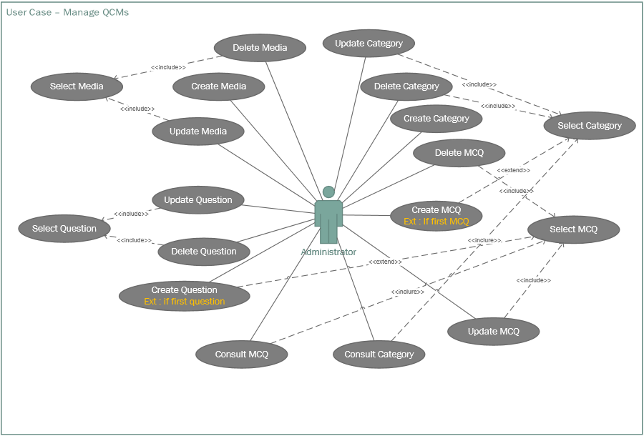

### Ajouter un QCM

#### Maquette

Voir aussi le document annexe associé : Cahier des spécifications détaillées.PDF

#### Composants à implémenter

|  |  |  |  |  |  |
| --- | --- | --- | --- | --- | --- |
| Nom | Type | Valeur | Vérification | Erreur | BDD |
| Name | TextField | Nom du QCM | La valeur du champ doit être unique, obligatoire | « Une erreur est intervenue dans la création de cet élément », « veuillez renseigner ce champ » | name |
| Duration | TextField | Durée du QCM | Obligatoire | « Veuillez renseigner ce champ » | Duration |
| Date End | DateTime | Date de fin du QCM |  |  | Date_end |
| Date Start | DarteTime | Date à partir de quand le QCM va être disponible | Obligatoire | « Veuillez renseigner ce champ » | Date_start |
| Is Actif | Boolean | Définis si le QCM est disponible | Obligatoire | « Veuillez renseigner ce champ » | Is_actif |
| Categorie | Category | Category du QCM | Obligatoire | « Veuillez renseigner ce champ » | category_id |
| Créer | Button | Bouton de création du QCM et renvoi sur la modification d’un QCM |  |  |  |
| Créer et retourner à la liste | Button | Bouton de création du QCM et renvoi à la liste des QCMs |  |  |  |
| Créer et ajouter | Button | Créer un QCM et recharge la page d’ajout |  |  |  |

#### Fonction à appeler

|  |  |  |
| --- | --- | --- |
| Signature de la fonction | Paramètres d’entrée | Utilité |
| protected function configureFormFields | FormMapper $formMapper | Définis les éléments à afficher dans la page d’ajout et de modification (name, duration, dateEnd, dateStart, isActif,category) |

### Modifier un QCM

#### Maquette

Voir aussi le document annexe associé : Cahier des spécifications détaillées.PDF

#### Composants à implémenter

|  |  |  |  |  |  |
| --- | --- | --- | --- | --- | --- |
| Nom | Type | Valeur | Vérification | Erreur | BDD |
| Name | TextField | Nom du QCM | La valeur du champ doit être unique, obligatoire | « Une erreur est intervenue dans la création de cet élément », « veuillez renseigner ce champ » | name |
| Duration | TextField | Durée du QCM | Obligatoire | « Veuillez renseigner ce champ » | Duration |
| Date End | DateTime | Date de fin du QCM |  |  | Date_end |
| Date Start | DarteTime | Date à partir de quand le QCM va être disponible | Obligatoire | « Veuillez renseigner ce champ » | Date_start |
| Is Actif | Boolean | Définis si le QCM est disponible | Obligatoire | « Veuillez renseigner ce champ » | Is_actif |
| Categorie | Category | Category du QCM | Obligatoire | « Veuillez renseigner ce champ » | category_id |
| Mettre à jour | Button | Met à jour les données du QCM |  |  |  |
| Mettre à jour et fermer | Button | Met à jour les données du QCM et renvoi à la liste des QCM |  |  |  |
| Supprimer | Button | Supprimer l’objet et renvoi à la liste | Si le QCM possède des questions les supprimer également |  |  |

#### Fonction à appeler

|  |  |  |
| --- | --- | --- |
| Signature de la fonction | Paramètres d’entrée | Utilité |
| protected function configureFormFields | FormMapper $formMapper | Définis les éléments à afficher dans la page de modification et d’ajout (name, duration, dateEnd, dateStart, isActif,category) |

### Supprimer un QCM

#### Maquette

Voir aussi le document annexe associé : Cahier des spécifications détaillées.PDF

#### Composants à implémenter

|  |  |  |  |  |
| --- | --- | --- | --- | --- |
| Nom | Type | Valeur | Vérification | Erreur |
| Oui, supprimer | Button | Supprime de la base de données et renvoi sur la liste des QCM | Si l’élément existe en base de données | « Une erreur est intervenue dans la suppression de cet élément » |
| Editer | button | Renvoi sur la modification d’un QCM |  |  |

### Lister des QCM

#### Maquette

Voir aussi le document annexe associé : Cahier des spécifications détaillées.PDF

#### Composants à implémenter

|  |  |  |  |
| --- | --- | --- | --- |
| Nom | Valeur | A l’évènement | Equivalent BDD |
| Name | Nom du QCM |  | name |
| Duration | Durée du QCM |  | duration |
| Date End | Date de fin du QCM |  | date_end |
| Date Start | Date à partir de quand le QCM va être disponible |  | date_start |
| Is Actif | Définis si le QCM est disponible |  | is_actif |
| Questions | Liste des questions associées au QCM | Envoi sur la page de modification de la question |  |
| Category | La catégorie du QCM | Envoi sur la page de modification de la catégorie | category_id |
| Created At | Date de création du QCM |  | created_at |
| Updated At | Date de modification du QCM |  | updated_at |

#### Action – composants à implémenter

|  |  |  |
| --- | --- | --- |
| Nom | Type | Action |
| Listes des actions | List | Affiche une liste d’action |
| Editer | Button | Renvoi sur la page de modification du QCM sélectionné |
| Supprimer | Button |  |
| Afficher | Button | Renvoi sur l’affichage du questionnaire |
| Export | list | Permet d’exporter les données en fonction de l’élément choisi dans la liste |
| Filtres | list | Permet de filtrer la liste de QCM en fonctions de champs prédéfinis |

#### Fonction à implémenter

|  |  |  |
| --- | --- | --- |
| Signature | Paramètres d’entrée | Utilité |
| protected function configureListFields | ListMapper $listMapper | Définis les éléments à afficher dans la liste ainsi que les boutons d’action (name, duration, dateEnd, dateStart, isActif,category,created_at,updated_at)  Actions : view, edit, delete |
| protected function configureDatagridFilters | DatagridMapper  $datagridMapper | Définis les éléments de filtres (name, duration, category, questions) |
| Protected $datagridValues |  | Liste des ordonnencement disponible dans la liste des éléments du QCM |

### Ajouter une réponse

#### Maquette

Voir aussi le document annexe associé : Cahier des spécifications détaillées.PDF

#### Composants à implémenter

|  |  |  |  |  |  |
| --- | --- | --- | --- | --- | --- |
| Nom | Type | Valeur | Vérification | Erreur | Equivalent BDD |
| ans | TextField | Valeur de la réponse | Obligatoire | « Veuillez renseigner ce champ » | ans |
| Is True | Boolean | Si c’est une bonne réponse ou pas |  |  | Is_true |
| Question liée | list | Question associée à cette réponse | Obligatoire | « Veuillez sélectionner un élément dans la liste » | Question_id |
| Créer | Button | Bouton de création de la réponse et renvoi sur la modification d’une réponse |  |  |  |
| Créer et retourner à la liste | Button | Bouton de création de la réponse et renvoi à la liste des réponses |  |  |  |
| Créer et ajouter | Button | Créer une réponse et recharge la page d’ajout |  |  |  |

#### Fonction à appeler

|  |  |  |
| --- | --- | --- |
| Signature de la fonction | Paramètres d’entrée | Utilité |
| protected function configureFormFields | FormMapper $formMapper | Définis les éléments à afficher dans la page d’ajout et de modification (ans,isTrue,question) |

### Modifier une réponse

#### Maquette

Voir aussi le document annexe associé : Cahier des spécifications détaillées.PDF

#### Composants à implémenter

|  |  |  |  |  |  |
| --- | --- | --- | --- | --- | --- |
| Nom | Type | Valeur | Vérification | Erreur | BDD |
| ans | TextField | Valeur de la réponse | Obligatoire | « Veuillez renseigner ce champ » | ans |
| Is True | Boolean | Si la réponse est correcte |  |  | Is_true |
| Question liée | Question | La question associée à cette réponse | Obligatoire | « Veuillez sélectionner un objet dans la liste » | Question_id |
| Mettre à jour | Button | Bouton de modification de la réponse |  |  |  |
| Mettre à jour et fermer | Button | Met à jour les données et renvoi à la liste des réponses |  |  |  |
| Supprimer | Button | Supprimer l’objet et renvoi à la liste | Si l’objet existe encore en base de données | « Une erreur est intervenue lors de la suppression de l'élément "". » |  |

#### Fonction appelée

|  |  |  |
| --- | --- | --- |
| Signature de la fonction | Paramètres d’entrée | Utilité |
| protected function configureFormFields | FormMapper $formMapper | Définis les éléments à afficher dans la page de modification et d’ajout (ans, isTrue,question) |

### Supprimer une réponse

#### Maquette

Voir aussi le document annexe associé : Cahier des spécifications détaillées.PDF

#### Composants à implémenter

|  |  |  |  |  |
| --- | --- | --- | --- | --- |
| Nom | Type | Valeur | Exception | Erreur |
| Oui, supprimer | Button | Supprime de la base de données et renvoi sur la liste des réponses |  |  |
| Editer | button | Renvoi sur la modification d’une réponse |  |  |

### Lister des Réponses

#### Maquette

Voir aussi le document annexe associé : Cahier des spécifications détaillées.PDF

#### Composants à implémenter

|  |  |  |
| --- | --- | --- |
| Nom | Type | Action |
| Listes des actions | List | Affiche une liste d’action |
| Editer | Button | Renvoie sur la page de modification de la réponse sélectionnée |
| Supprimer | Button |  |
| Afficher | Button | Renvoie sur l’affichage de la réponse |
| Export | list | Permet d’exporter les données en fonction de l’élément choisi dans la liste |
| Filtres | list | Permet de filtrer la liste des réponses en fonctions de champs prédéfinis |

#### Fonctions à appeler

|  |  |  |
| --- | --- | --- |
| Signature | Paramètres d’entrée | Utilité |
| protected function configureListFields | ListMapper $listMapper | Définis les éléments à afficher dans la liste ainsi que les boutons d’action (ans,isTrue,question,created_at,updated_at)  Actions : view, edit, delete |
| protected function configureDatagridFilters | DatagridMapper  $datagridMapper | Définis les éléments de filtres (ans,isTrue,question) |
| Protected $datagridValues |  | Liste des ordonnancements disponibles dans la liste des éléments de la réponse |

### Ajouter une catégorie de QCM

#### Maquette

Voir aussi le document annexe associé : Cahier des spécifications détaillées.PDF

#### Composants à implémenter

|  |  |  |  |  |  |
| --- | --- | --- | --- | --- | --- |
| Nom | Type | Valeur | Vérification | Erreur | BDD |
| Name | TextField | Nom de la catégorie | La valeur du champ doit être unique, obligatoire | « Une erreur est intervenue dans la création de cet élément », « veuillez renseigner ce champ » | name |
| Créer | Button | Bouton de création de la catégorie et renvoi sur la modification d’une catégorie |  |  |  |
| Créer et retourner à la liste | Button | Bouton de création de la catégorie et renvoi à la liste des catégories |  |  |  |
| Créer et ajouter | Button | Créer une catégorie et recharge la page d’ajout |  |  |  |

#### Fonction à appeler

|  |  |  |
| --- | --- | --- |
| Signature de la fonction | Paramètres d’entrée | Utilité |
| protected function configureFormFields | FormMapper $formMapper | Définis les éléments à afficher dans la page d’ajout et de modification (name) |

### Modifier une catégorie de QCM

#### Maquette

Voir aussi le document annexe associé : Cahier des spécifications détaillées.PDF

#### Composants à implémenter

|  |  |  |  |  |  |
| --- | --- | --- | --- | --- | --- |
| Nom | Type | Valeur | Vérification | Erreur | BDD |
| Name | TextField | Nom de la catégorie | La valeur du champ doit être unique, obligatoire | « Une erreur est intervenue dans la création de cet élément », « veuillez renseigner ce champ » | name |
| Mettre à jour | Button | Bouton de modification de la catégorie |  |  |  |
| Mettre à jour et fermer | Button | Met à jour les données et renvoi à la liste des catégories |  |  |  |
| Supprimer | Button | Supprimer l’objet et renvoi à la liste | Si la catégorie possède des QCM ont ne peux pas la supprimer | « Une erreur est intervenue lors de la suppression de l'élément "". » |  |

#### Fonction à appeler

|  |  |  |
| --- | --- | --- |
| Signature de la fonction | Paramètres d’entrée | Utilité |
| protected function configureFormFields | FormMapper $formMapper | Définis les éléments à afficher dans la page de modification et d’ajout (name) |

### Supprimer une catégorie de QCM

#### Maquette

Voir aussi le document annexe associé : Cahier des spécifications détaillées.PDF

#### Composants à implémenter

|  |  |  |  |  |
| --- | --- | --- | --- | --- |
| Nom | Type | Valeur | Exception | Erreur |
| Oui, supprimer | Button | Supprime de la base de données et renvoi sur la liste des catégories | Si la catégorie de QCM dispose de QCM associé on ne peut la supprimer | « Une erreur est intervenue dans la suppression de cet élément » |
| Editer | button | Renvoi sur la modification d’une catégorie |  |  |

### Lister des Catégories

#### Maquette

Voir aussi le document annexe associé : Cahier des spécifications détaillées.PDF

#### Composants à implémenter

|  |  |  |  |
| --- | --- | --- | --- |
| Nom | Valeur | A l’évènement | Equivalent BDD |
| Name | Nom du QCM |  | name |
| Created At | Date de création de la catégorie |  | created_at |
| Updated At | Date de modification de la catégorie |  | updated_at |

#### Actions

|  |  |  |
| --- | --- | --- |
| Nom | Type | Action |
| Listes des actions | List | Affiche une liste d’action |
| Editer | Button | Renvoi sur la page de modification de la catégorie sélectionnée |
| Supprimer | Button |  |
| Afficher | Button | Renvoi sur l’affichage de la catégorie |
| Export | list | Permet d’exporter les données en fonction de l’élément choisi dans la liste |
| Filtres | list | Permet de filtrer la liste des catégories en fonctions de champs prédéfinis |

#### Fonction à appeler

|  |  |  |
| --- | --- | --- |
| Signature | Paramètres d’entrée | Utilité |
| protected function configureListFields | ListMapper $listMapper | Définis les éléments à afficher dans la liste ainsi que les boutons d’action (name, created_at,updated_at)  Actions : view, edit, delete |
| protected function configureDatagridFilters | DatagridMapper  $datagridMapper | Définis les éléments de filtres (name) |
| Protected $datagridValues |  | Liste des ordonnancements disponibles dans la liste des éléments de la catégorie |

### Afficher une catégorie de QCM

#### Maquette

Voir aussi le document annexe associé : Cahier des spécifications détaillées.PDF

#### Composant à implémenter

|  |  |  |
| --- | --- | --- |
| Nom | Valeur | BDD |
| Name | Nom de la catégorie | name |
| Created At | Date de création de la catégorie | created_at |
| Updated At | Date de modification de la catégorie | updated_at |

#### Fonctions à appeler

|  |  |  |
| --- | --- | --- |
| Signature de la fonction | Paramètres d’entrée | Utilité |
| protected function configureShowFields | ShowMapper $showMapper | Définis les éléments à afficher dans la page de la catégorie (name, createdAt, updatedAt) |

### Ajouter une question

#### Maquette

Voir aussi le document annexe associé : Cahier des spécifications détaillées.PDF

#### Composant à implémenter

|  |  |  |  |  |  |
| --- | --- | --- | --- | --- | --- |
| Nom | Type | Valeur | Vérification | Erreur | BDD |
| que | TextField | Intitulé de la question | Obligatoire | « Veuillez renseigner ce champ » | que |
| Questionnaire | List | QCM associée | Obligatoire | « Veuillez renseigner ce champ » | Mcq_id |
| Media | List | Media associé à la question |  |  | Media_id |
| Créer | Button | Bouton de création de la question et renvoi sur la modification d’une question |  |  |  |
| Créer et retourner à la liste | Button | Bouton de création de la question et renvoi à la liste des questions |  |  |  |
| Créer et ajouter | Button | Créer une question et recharge la page d’ajout |  |  |  |

#### Fonction à appeler

|  |  |  |
| --- | --- | --- |
| Signature de la fonction | Paramètres d’entrée | Utilité |
| protected function configureFormFields | FormMapper $formMapper | Définis les éléments à afficher dans la page d’ajout et de modification (ques,mcq,media) |

### Modifier une question

#### Maquette

Voir aussi le document annexe associé : Cahier des spécifications détaillées.PDF

#### Composants à implémenter

|  |  |  |  |  |  |
| --- | --- | --- | --- | --- | --- |
| Nom | Type | Valeur | Vérification | Erreur | BDD |
| ques | TextField | Intitulé de la question | Obligatoire | « Veuillez renseigner ce champ » | ques |
| Questionnaire | List | MCQ associée | Obligatoire | « Veuillez renseigner ce champ » | Mcq_id |
| Media | List | Media associé |  |  | Media_id |
| Mettre à jour | Button | Bouton de modification de la question |  |  |  |
| Mettre à jour et fermer | Button | Met à jour les données et renvoi à la liste des questions |  |  |  |
| Supprimer | Button | Supprimer l’objet et renvoi à la liste | Si la catégorie possède un média ou des questions ils sont supprimés | « Une erreur est intervenue lors de la suppression de l'élément "". » |  |

#### Fonctions à appeler

|  |  |  |
| --- | --- | --- |
| Signature de la fonction | Paramètres d’entrée | Utilité |
| protected function configureFormFields | FormMapper $formMapper | Définis les éléments à afficher dans la page de modification et d’ajout (ques, mcq,media) |

### Supprimer une question

#### Maquette

Voir aussi le document annexe associé : Cahier des spécifications détaillées.PDF

#### Composants à implémenter

|  |  |  |  |  |
| --- | --- | --- | --- | --- |
| Nom | Type | Valeur | Exception | Erreur |
| Oui, supprimer | Button | Supprime de la base de données et renvoi sur la liste des questions | Si la question dispose de média ou de réponses associées les suppriment | « Une erreur est intervenue dans la suppression de cet élément » |
| Editer | button | Renvoi sur la modification d’une question |  |  |

### Lister des Questions

#### Maquette

Voir aussi le document annexe associé : Cahier des spécifications détaillées.PDF

#### Composants à implémenter

|  |  |  |  |
| --- | --- | --- | --- |
| Nom | Valeur | A l’évènement | Equivalent BDD |
| Que | Intitulé de la question |  | ques |
| Mcq | Nom du QCM associé | Page de modification du QCM | mcq_id |
| Media | Nom du média associé | Page de modification du média | media_id |
| Answers | Liste des réponses associées à la question | Page de modification de la réponse |  |
| Created At | Date de création de la question |  | created_at |
| Updated At | Date de modification de la question |  | updated_at |

#### Fonctions à appeler

|  |  |  |
| --- | --- | --- |
| Signature | Paramètres d’entrée | Utilité |
| protected function configureListFields | ListMapper $listMapper | Définis les éléments à afficher dans la liste ainsi que les boutons d’action (ques,mcq, media,answers, created_at,updated_at)  Actions : view, edit, delete |
| protected function configureDatagridFilters | DatagridMapper  $datagridMapper | Définis les éléments de filtres (mcq) |
| Protected $datagridValues |  | Liste des ordonnancements disponibles dans la liste des éléments de la question |

### Les points d’attention

#### Créer, Modifier et supprimer

**Attention !** la **suppression** d’une catégorie n’entraîne pas la suppression des QCM associés. Un message d’avertissement offrant la possibilité d’annuler l’action est visible par l’administrateur.

**Attention !**

* La **suppression** d’un QCM entraîne également la suppression de toutes les questions associées. Dans ce cas, un message d’avertissement offrant la possibilité d’annuler l’action est visible par l’administrateur. Néanmoins il ne sera pas possible de supprimer un QCM actif.
* La **modification** d’un QCM n’est possible uniquement si son statut est inactif.

**Attention !** il est admis qu’un QCM est obligatoirement associé à une catégorie et à un utilisateur. De ce fait, ces associations sont donc obligatoires et bloquent la création d’un QCM.

L’association s’effectue par sélection dans une liste déroulante listant toutes les catégories disponibles.

#### Définir les temps

L’administrateur peut également gérer la durée de diffusion et le temps de réponse d’un QCM. Chaque temps est obligatoire pour valider la création du QCM. La modification de ces temps est possible en modifiant simplement les informations dans les champs de saisis.

* **La durée de diffusion** : C’est la durée limitée où l’utilisateur final peut avoir accès au QCM sur son terminal mobile. Un champ proposant la possibilité de renseigner une date et une heure est prévu à cet effet.
* **Le temps de réponse** : C’est le temps que possède un utilisateur dès lors qu’il accède aux QCMs pour répondre aux questions et valider ses réponses. Un champ de saisi est prévu à cet effet. Le temps se compte en minute et seconde.

## Gestion des résultats

### Ajouter un résultat

#### Maquette

Voir aussi le document annexe associé : Cahier des spécifications détaillées.PDF

#### Composants à implémenter

|  |  |  |  |  |  |
| --- | --- | --- | --- | --- | --- |
| Nom | Type | Valeur | Vérification | Erreur | BDD |
| Score | TextField | Score du résultat | Obligatoire | « Veuillez renseigner ce champ » | score |
| isCompleted | Boolean | Si le QCM a pu être fini à temps |  |  | is_completed |
| Questionnaire | List | QCM associé au résultat | Obligatoire | « Veuillez renseigner ce champ » | qcm_id |
| Utilisateur | List | Utilisateur associé au résultat | Obligatoire | « Veuillez renseigner ce champ » |  |
| Créer | Button | Bouton de création du résultat et renvoi sur la modification du résultat |  |  |  |
| Créer et retourner à la liste | Button | Bouton de création du résultat et renvoi à la liste des résultats |  |  |  |
| Créer et ajouter | Button | Créer un résultat et recharge la page d’ajout |  |  |  |

#### Fonction à appeler

|  |  |  |
| --- | --- | --- |
| Signature de la fonction | Paramètres d’entrée | Utilité |
| protected function configureFormFields | FormMapper $formMapper | Définis les éléments à afficher dans la page d’ajout et de modification (score,isCompleted,mcq,user) |

### Modifier un résultat

#### Maquette

Voir aussi le document annexe associé : Cahier des spécifications détaillées.PDF

#### Composants à implémenter

|  |  |  |  |  |  |
| --- | --- | --- | --- | --- | --- |
| Nom | Type | Valeur | Vérification | Erreur | BDD |
| Score | TextField | Score du résultat | Obligatoire | « Veuillez renseigner ce champ » | score |
| isCompleted | Boolean | Si le QCM a pu être fini à temps |  |  | is_completed |
| Mcq | List | QCM associé au résultat | Obligatoire | « Veuillez renseigner ce champ » | qcm_id |
| Utilisateur | List | Utilisateur associé au résultat | Obligatoire | « Veuillez renseigner ce champ » |  |
| Mettre à jour | Button | Bouton de création du résultat et renvoi sur la modification du résultat |  |  |  |
| Mettre à jour et fermer | Button | Bouton de modification du résultat et renvoi à la liste des résultats |  |  |  |
| Supprimer | Button | Suppression d’un résultat et retour sur la liste des résultats |  |  |  |

#### Fonction à appeler

|  |  |  |
| --- | --- | --- |
| Signature de la fonction | Paramètres d’entrée | Utilité |
| protected function configureFormFields | FormMapper $formMapper | Définis les éléments à afficher dans la page d’ajout et de modification (score,isCompleted,mcq,user) |

### Supprimer un résultat

#### Maquette

Voir aussi le document annexe associé : Cahier des spécifications détaillées.PDF

#### Composant à implémenter

|  |  |  |  |  |
| --- | --- | --- | --- | --- |
| Nom | Type | Valeur | Exception | Erreur |
| Oui, supprimer | Button | Supprime de la base de données et renvoi sur la liste des résultats |  |  |
| Editer | Button | Renvoi sur la modification du résultat |  |  |

### Lister des résultats

#### Maquette

Voir aussi le document annexe associé : Cahier des spécifications détaillées.PDF

#### Composants à implémenter

|  |  |  |  |
| --- | --- | --- | --- |
| Nom | Valeur | A l’évènement | BDD |
| User | Utilisateur associé au résultat | Affiche la page de modification de l’utilisateur | user_id |
| Score | Score du résultat |  | score |
| isCompleted | Si le QCM a été fini avant la fin du temps imparti |  | is_completed |
| Mcq | QCM lié au résultat | Affiche la page de modification du QCM | mcq_id |
| Created At | Date de création du résultat |  | created_at |
| Updated At | Date de modification du résultat |  | updated_at |

#### Fonction à appeler

|  |  |  |
| --- | --- | --- |
| Nom | Type | Action |
| Listes des actions | List | Affiche une liste d’action |
| Editer | Button | Renvoi sur la page de modification du résultat sélectionné |
| Supprimer | Button |  |
| Afficher | Button | Renvoi sur l’affichage du résultat |
| Export | list | Permet d’exporter les données en fonction de l’élément choisi dans la liste |
| Filtres | list | Permet de filtrer la liste des résultats en fonctions de champs prédéfinis |

#### Fonction à appeler

|  |  |  |
| --- | --- | --- |
| Signature | Paramètres d’entrée | Utilité |
| protected function configureListFields | ListMapper $listMapper | Définis les éléments à afficher dans la liste ainsi que les boutons d’action (user,score,isCompleted, mcq, created_at,updated_at)  Actions : view, edit, delete |
| protected function configureDatagridFilters | DatagridMapper  $datagridMapper | Définis les éléments de filtres (score, user,questionnaire) |
| Protected $datagridValues |  | Liste des ordonnancements disponibles dans la liste des éléments du groupe |

### Afficher un résultat

#### Maquette

Voir aussi le document annexe associé : Cahier des spécifications détaillées.PDF

#### Composants à implémenter

|  |  |  |  |
| --- | --- | --- | --- |
| Nom | Valeur | A l’évènement | BDD |
| Score | Score du résultat |  | score |
| isCompleted | Si le QCM a été rempli à temps |  | is_completed |
| Questionnaire | QCM lié | Affiche la page de modification du QCM | mcq_id |
| Utilisateur | Utilisateur lié | Affichage de la page de modification de l’utilisateur |  |
| Created At | Date de création du résultat |  | created_at |
| Updated At | Date de modification du résultat |  | updated_at |

#### Fonction à appeler

|  |  |  |
| --- | --- | --- |
| Signature de la fonction | Paramètres d’entrée | Utilité |
| protected function configureShowFields | ShowMapper $showMapper | Définis les éléments à afficher dans la page de la catégorie (score,user,mcq,isCompleted, createdAt, updatedAt) |

# Le Web Service

## Architecture du projet de developpement

### Le projet

#### Environnement de développement

Le projet d’administration est développé en **PHP** en **version 5.5.12** avec le Framework Symfony2 en **version 2.8** et le bundle **APIRestBundle** en **version 2.3** pour la création du routing et **JMSSerializerBundle** en **version 2.3** pour la création du flux json.

#### Les dépendances Symfony2

|  |  |
| --- | --- |
| Eclipse | VERSION : Mars.1 Release (4.5.1)  Build ID : 20150924-1200 |
| Dépendances | **"php": ">=5.5.12"**,  **"symfony/symfony": "2.8.*"**,  **"friendsofsymfony/rest-bundle": "dev-master"**,  **"jms/serializer-bundle": "dev-master"**, |

Afin d’installer les dépendances, il est conseillé d’utiliser **Composer** de Symfony2. De cette manière, le Framework installera automatiquement les package et les dépendances nécessaires.

### Architecture du projet de développement

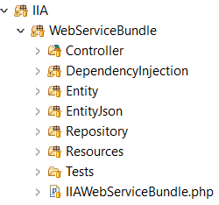

|  |  |
| --- | --- |
| Nom du répertoire | Rôle |
| Src\ | Dossier répertoriant tous vos projets |
| Src\IIA\ | Dossier répertoriant tous les projets de l’entreprise « IIA » |
| Src\IIA\WebServiceBundle\ | Dossier répertoriant tous les composants permettant la création du web service. |
| …\WebServiceBundle\Controller | Regroupe l’ensemble des classes controller permettant de construire le flux reçu et envoyé ainsi que la génération du routing URL. |
| …\WebServiceBundle\DependencyInjection | Regroupe Classes permettant la configuration et la gestion des bundles. |
| …\WebServiceBundle\Entity | Regroupe l’ensemble des classes métiers. Celle-ci dépendent entièrement du diagramme de classe de la base de données serveur. |
| …\WebServiceBundle\EntityJson | Regroupe les classes existantes nécessaire pour la création du flux JSON. Spécifique uniquement pour le flux. Les classes situées dans ce dossier permettent notamment le calcul du résultat dans le controller associé. |
| …\WebServiceBundle\Repository | Regroupe l’ensemble des classes automatiquement créées par Doctrine ORM propre au fonctionnement de Symfony2 |
| …\WebServiceBundle\Resources | Regroupe l’ensemble des fichiers de ressources tel que les fichiers de configuration ainsi que l’index des views. |

## Gestion du flux de connexion / Category

### Diagramme d’activité

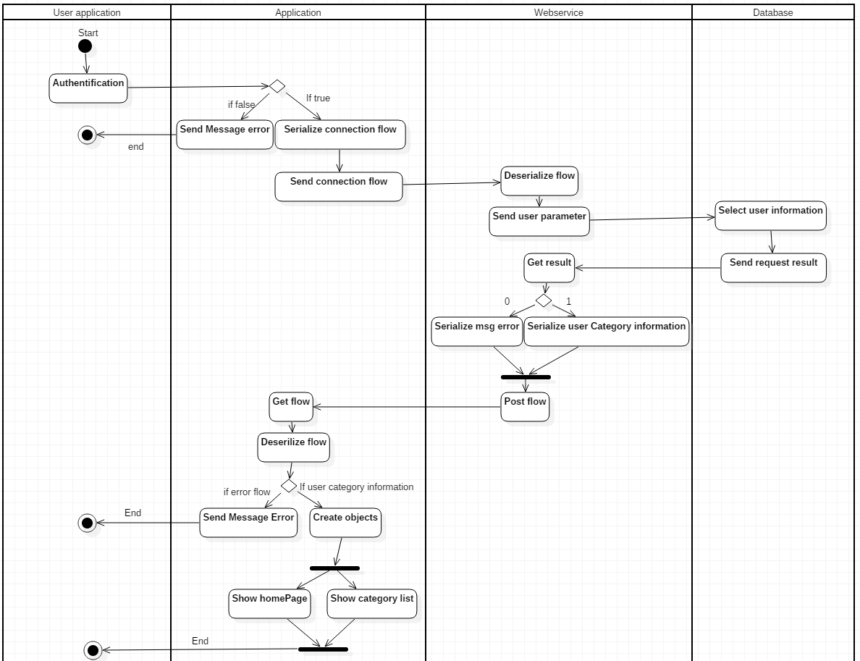

### Le flux de connexion

* **Sens du flux** : Application -> Webservice
* **Composition du flux** :

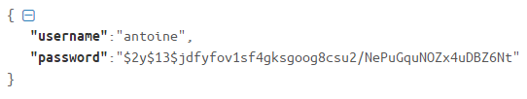

* **Traitement du flux de connexion** :

### Flux de retour

* **Sens du flux** : WebService -> Application

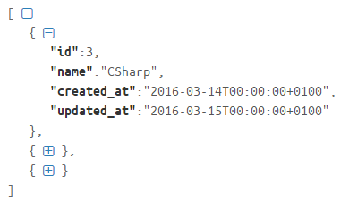

* **Url associée** : [http://localhost/qcm/web/app_dev.php/api/categoriesusers/{idUser}.json](http://localhost/qcm/web/app_dev.php/api/categoriesusers/%7bidUser%7d.json)
* **Traitement du flux de retour** :

### Les fonctions associées au traitement du flux de connexion

|  |  |  |  |
| --- | --- | --- | --- |
| Nom | Paramètre | Retour | Rôle |
| PostConnectionFlow | String username, string password | Object Category if getCategoryInformation | Création du flux de connexion et retour de l’objet Category |
| GetCategoryInformation  *(Appelée par PostConnectionFlow)* | String flux utilisateur | String flux des catégories | Envoie le flux et retourne les informations de l’utilisateur. |
| DeserializeJsonFlow  *(Appelée par PostConnectionFlow)* | String flux category | Object Category | Création de l’objet en fonction du flux reçu en paramètre |

## Gestion du flux QCM

### Diagramme d’activité

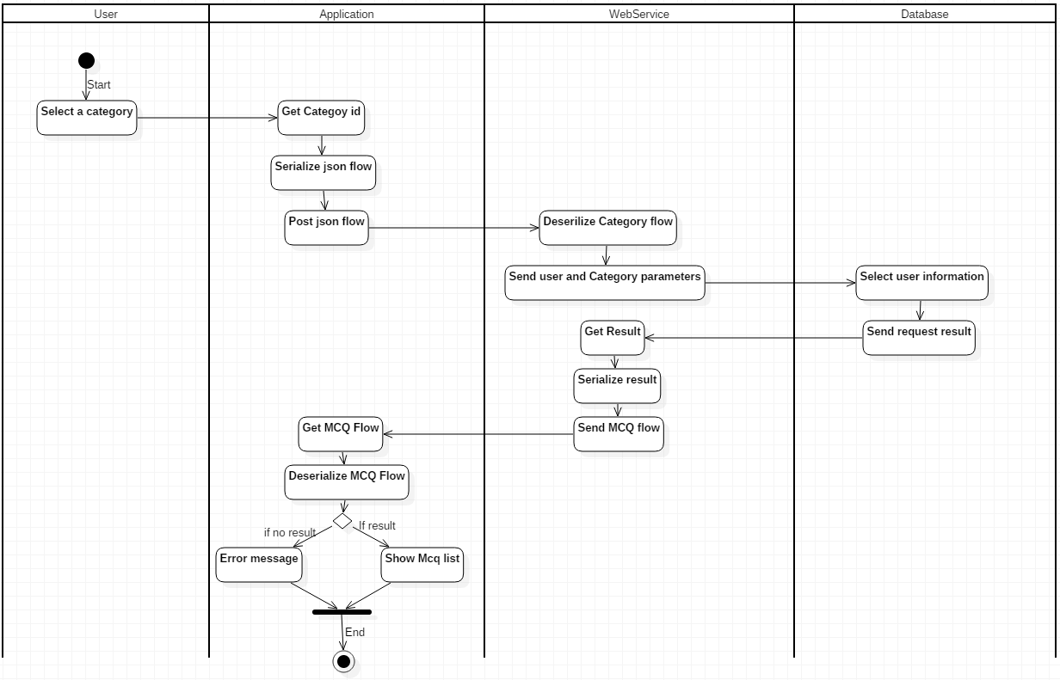

Voir aussi le cahier des spécification – Annexe.PDF

### Le flux des Qcms

* **Sens du flux** : Webservice -> Application
* **Url associée** : [http://localhost/qcm/web/app_dev.php/api/mcqsusers/{idUser}.json](http://localhost/qcm/web/app_dev.php/api/mcqsusers/%7bidUser%7d.json)
* **Composition du flux**:

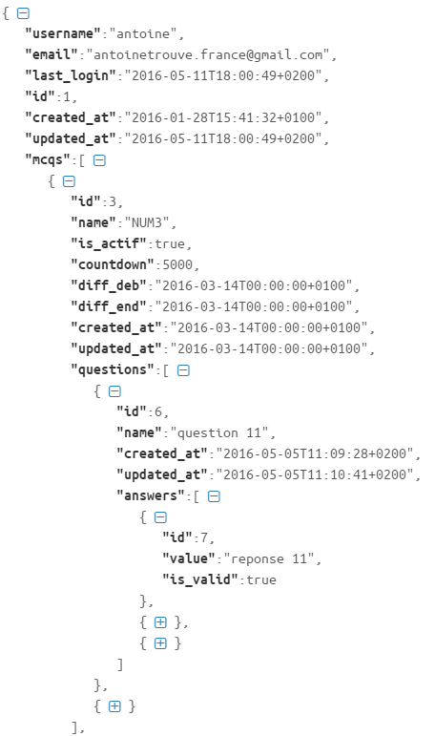

### Le traitement du flux

### Les fonctions associées au traitement du flux QCM

|  |  |  |  |
| --- | --- | --- | --- |
| Nom | Paramètre | Retour | Rôle |
| GetMCQFlow | String mcqFlow | ArrayList<Mcq> | Récupération du flux envoyé par le webService |
| DeserializeJsonFlow  *(Appelée par GetMcqFlow)* | String flux Mcq | Object MCQ | Création de l’objet en fonction du flux reçu en paramètre |

## Gestion du flux des résultats

### Diagramme d’activité

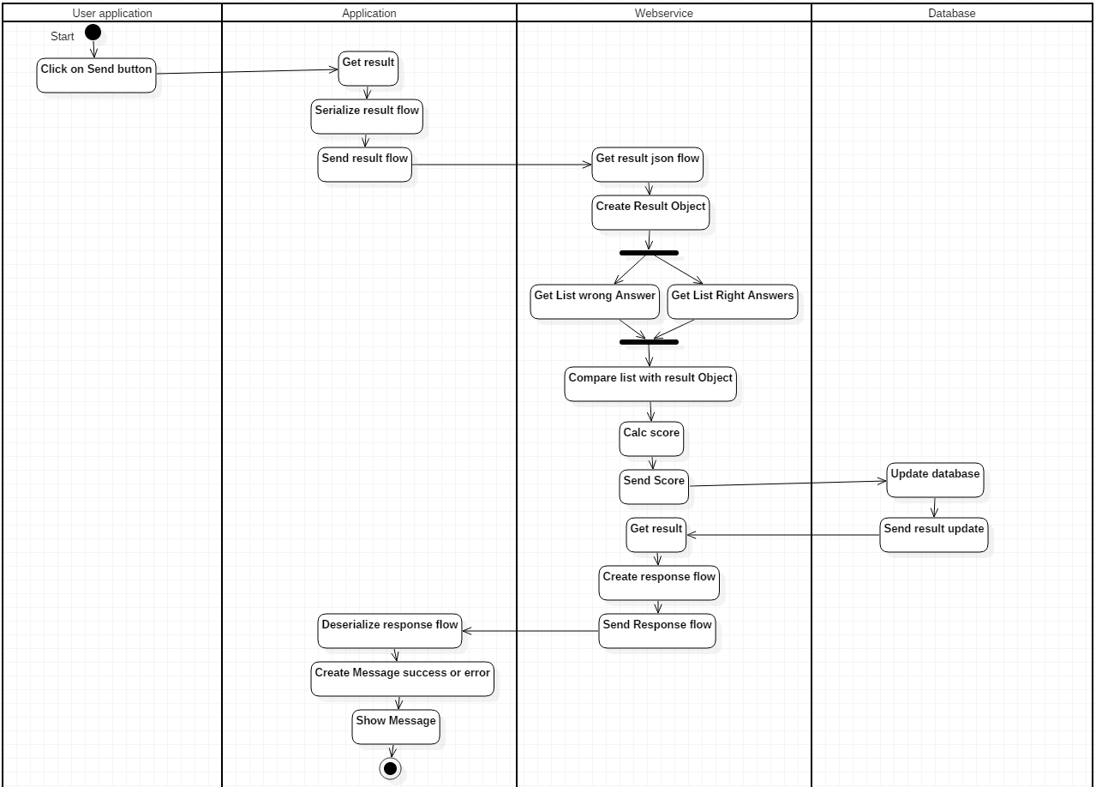

Voir aussi Cahier des spécifications détaillées – Annexe.PDF

### Le flux de Résultat

* Sens du flux : Application -> Webservice
* Url associée : <http://localhost/qcm/web/app_dev.php/api/result.json>
* Composition du flux :

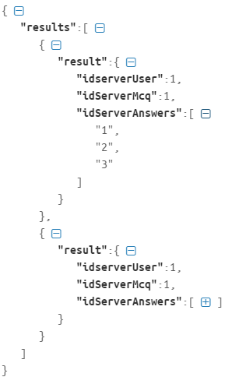

### Le traitement du flux

### Les fonctions associées

|  |  |  |  |
| --- | --- | --- | --- |
| Nom | Paramètre | Retour | Rôle |
| PostResultAction | String jsonData | null | Récupération du flux envoyé par l’application et désérialise le flux |
| CalcResult  *(Appelée par PostResultAction)* | Answer a, Question q | null | Calcule le score et envoie en base de données |

# L’application

## Charte graphique et ergonomie

### Graphisme

La charte graphique utilisé est celle correspondante au site de référence de TACTfactory, [www.tactfactory.com](http://www.tactfactory.com). L’application est essentiellement composée des trois couleurs identitaires de l’entreprise à savoir vert, blanc, noir.

### Navigation

De manière à faciliter l’accessibilité des QCM, un maximum de trois actions seront exécutées par l’utilisateur. Deux zones de navigation seront mises en place :

* Une zone correspondant au menu général
* Une seconde zone correspondant au cœur de l’application qui aura pour principale fonction d’accéder aux questions et d’envoyer les réponses de manières intuitives.

**Figure 1** Navigation principale

## Les cas d’utilisation

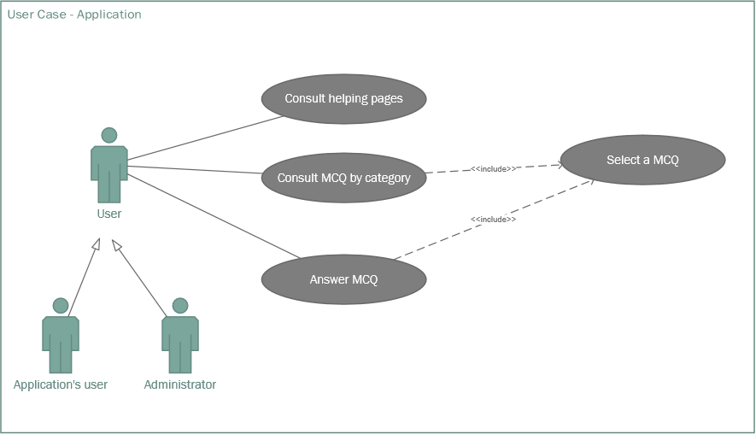

## Connexion / Accès à la liste des categories

### Maquette

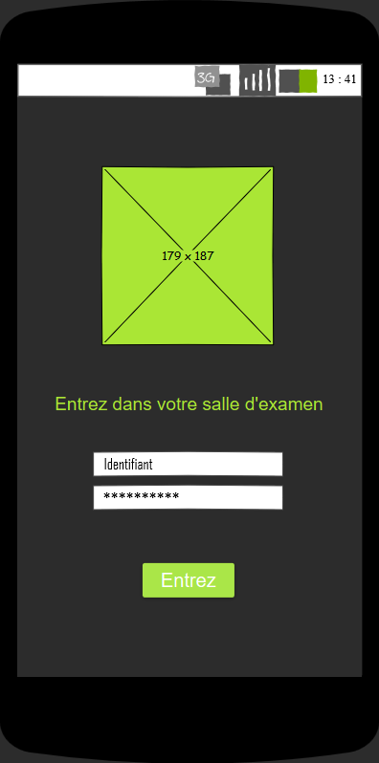 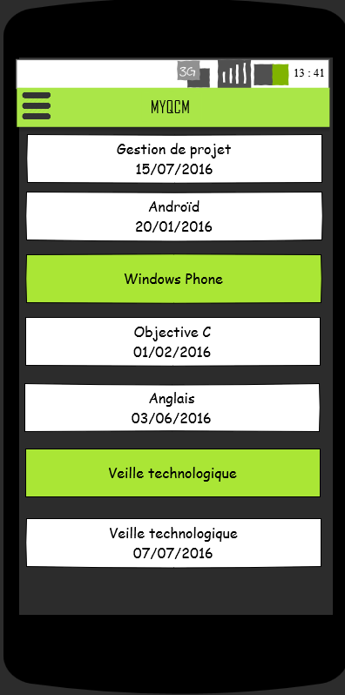

### Diagramme d’activité

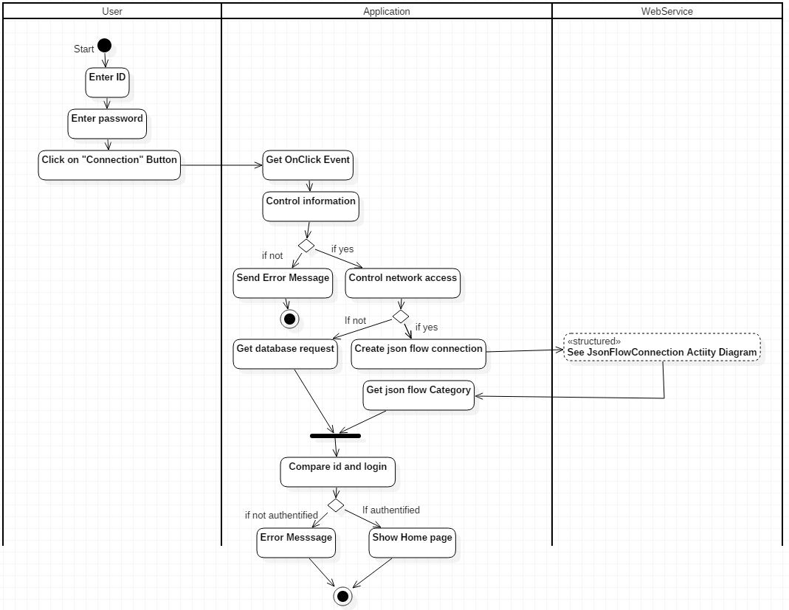

### Composant à implémenter

|  |  |  |  |  |  |
| --- | --- | --- | --- | --- | --- |
| Nom | Type | Valeur | Vérification | Erreur | BDD |
| Identifiant | TextField | Id de l’utilisateur | La valeur du champ doit être obligatoire | « Veuillez renseigner ce champ » | username |
| Mot de passe | TextField | Mot de passe | La valeur du champ doit être obligatoire | « Veuillez renseigner ce champ » | password |
| Connexion | Button | Connection | Authentification | « Erreur lors de la connection » |  |

### Fonction appelée

|  |  |  |  |
| --- | --- | --- | --- |
| Nom | Paramètre | Retour | Rôle |
| IsAuthentified | String username, String password | Boolean true si authentifié | Authentification de l’utilisateur |
| IsConnected |  | Boolean true si le terminal est connecté au réseau | Vérification de la connexion au réseau |
| SetOnClick |  |  | Récupérer les éléments de la vue |
| GetUserInformation  *(Appelée par IsAuthentified)* | String username, string password | User user | Récupérer l’utilisateur en base de données |
| PostConnectionFlow | String username, string password | Object Category if getCategoryInformation | Création du flux de connexion et retour de l’objet Category |
| GetCategoryInformation  *(Appelée par PostConnectionFlow)* | String flux utilisateur | String flux des catégories | Envoie le flux et retourne les informations de l’utilisateur. |
| DeserializeJsonFlow  *(Appelée par PostConnectionFlow)* | String flux category | Object Category | Création de l’objet en fonction du flux reçu en paramètre |

## Le Menu général

### Maquette

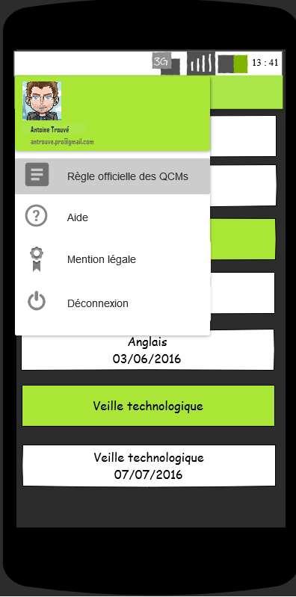

### Diagramme d’activité

Voir cahier des spécifications détaillées – Annexe.PDF

### Composant à implémenter

#### Les pages

|  |  |
| --- | --- |
| Nom de la page | Actions |
| Home | Récupère et affiche la liste des catégories |
| Menu |  |
| Profil | Récupère et affiche les informations de l’utilisateur |
| Rules | Affiche la liste des règles |
| Legal Mentions | Affiche la liste des mentions légales |
| Help | Affiche les aides pour le fonctionnement du QCM |
| Logout | Renvoi sur la page de connexion |

#### Les composants

|  |  |  |  |  |  |
| --- | --- | --- | --- | --- | --- |
| Page | Nom | Type | Valeur | Vérification | Erreur |
| Toutes | ButtonBurger | Button | Bouton affichant la liste des éléments du menu |  |  |
| Home | ListItem | List | Liste contenant les catégories de l’utilisateur |  |  |
| Menu page | menu | List | Liste contenant tous les éléments associés au menu |  |  |
| Menu page | button_home_menu | Button | Bouton envoyant sur la page d’accueil | Récupération de la liste des catégories | « Erreur dans la récupération de la liste des catégories » |
| Menu page | button_profil_menu | Button | Bouton envoyant sur la page de profil | Récupération des informations utilisateurs | « Erreur dans la récupération de l’utilisateur » |
| Menu page | button_rules_menu | Button | Bouton envoyant sur la page des règles des QCM |  |  |
| Menu page | button_legal_mention | Button | Bouton envoyant sur la page des mentions légales |  |  |
| Menu Page | button_help_menu | Button | Bouton envoyant sur la page d’aide |  |  |
| Menu page | button_logout_menu | Button | Bouton renvoyant sur la page de connexion |  |  |

### Fonction appelée

|  |  |  |
| --- | --- | --- |
| Signature de la fonction | Paramètres d’entrée | Utilité |
| ShowMEnu |  | Affiche le menu lié au buttonBurger |
| MenuSelectedItem | MenuItem item | Récupère la page sélectionner dans le menu et affiche la page à partir de l’item passer |
| LogOut |  | Renvoi l’utilisateur sur la page de connexion |
| GetUserInfo | Int id | Renvoi les éléments liés à l’id d’utilisateur passé en paramètre |
| Getategories |  | Renvoi la liste des catégories |
| ShowPage | Page page | Renvoi sur la page passé en paramètre |

## Gestion des Questionnaires

### Maquette

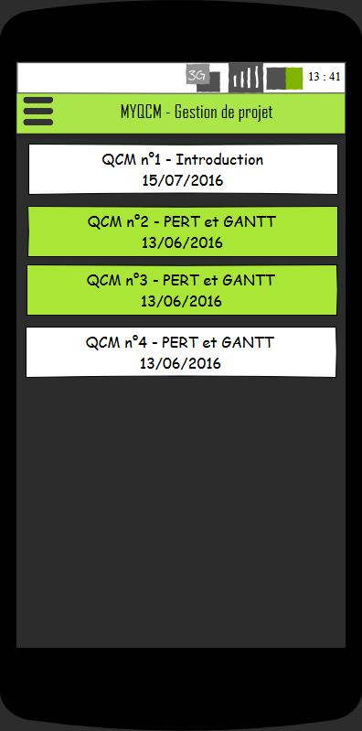

### Diagramme d’activité

#### Affichage des Qcms

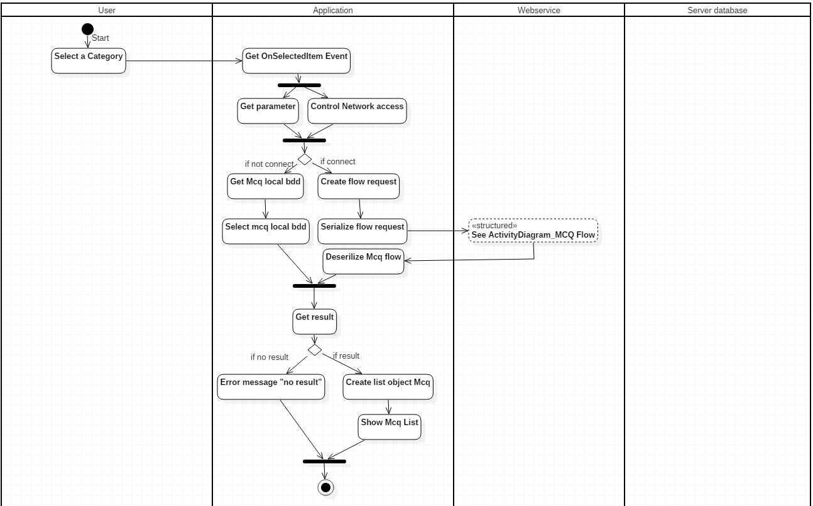

#### Affichage des questions

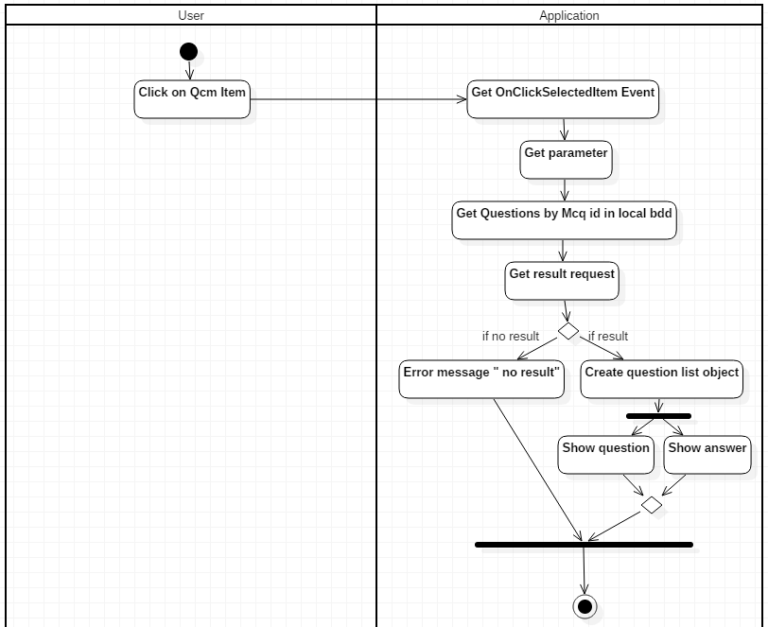

### Composant à implémenter

|  |  |  |  |  |  |
| --- | --- | --- | --- | --- | --- |
| Page | Nom | Type | Valeur | Vérification | Erreur |
| Qcm | **ListItem** | List | Objet Qcm |  |  |
| Question | **ListItem** | List | Objet Question |  |  |

### Fonction appelée

|  |  |  |  |
| --- | --- | --- | --- |
| Nom | Paramètre | Retour | Rôle |
| GetQuestions | Int idUser, Int idMcq |  | Selectionner dans la bdd les questions associés. |
| GetMcqs | Int idUser, int idCategory |  | Sélectionner dans la bdd les qcms associés |
| IsConnected |  | Boolean true si le terminal est connecté au réseau | Vérification de la connexion au réseau |
| OnSelectedItem |  |  | Récupérer les éléments de la vue avec en parametre l’id de l’objet |
| PostMcqFlow | Int idServerMcq, Int idServerUser | Object Qcm | Création du flux de connexion et retour de l’objet Qcm |
| GetMcqInformation  *(Appelée par PostMcqFlow)* | String flux mcq | String flux des mcq | Envoie le flux et retourne les informations du qcm. |
| DeserializeJsonFlow  *(Appelée par PostMcqFlow)* | String flux mcq | Object mcq | Création de l’objet en fonction du flux reçu en paramètre |
| UpdateQcm | Qcm qcm | Int result | Modification en base de données local |
| InsertQcm | Qcm qcm | Int result | Insertion en base de données |

## Gestion des reponses

### Maquette

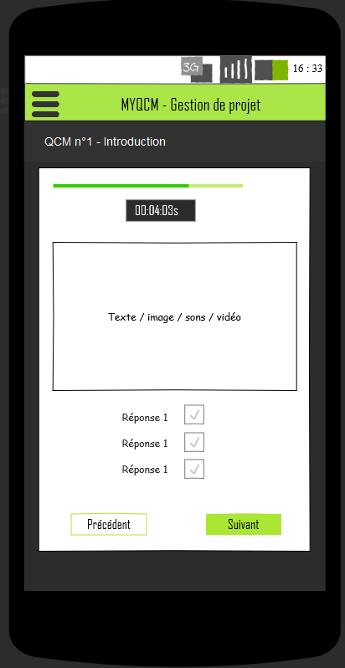 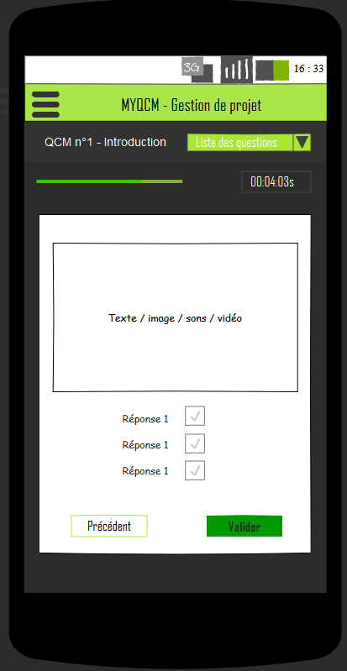

### Diagramme d’activité

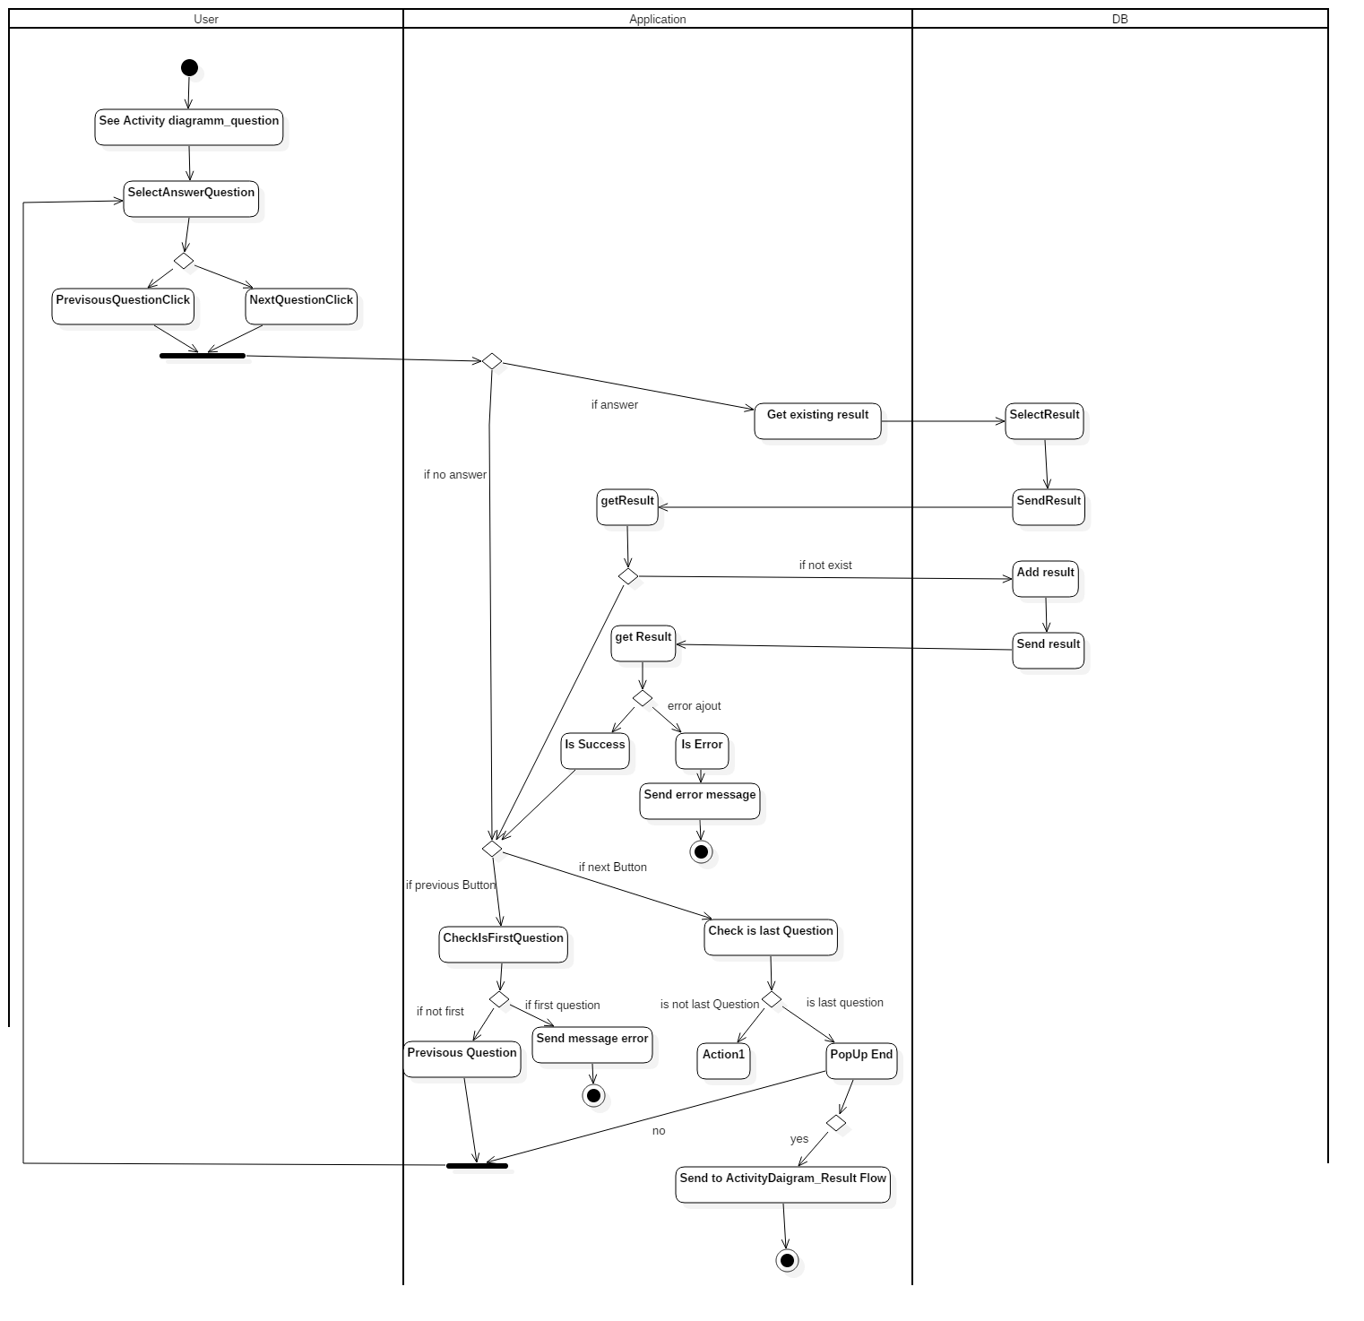

### Composant à implémenter

|  |  |  |  |  |
| --- | --- | --- | --- | --- |
| Nom | Type | Valeur | Vérification | Erreur |
| answers_list | list | Liste contenant les réponses de la question |  |  |
| Next_button | Button | Bouton permettant la navigation entre les questions | Vérifie que ce n’est pas la dernière question | Affiche une fenêtre de fin de QCM |
| Previous_button | Button | Bouton permettant le retour en arrière dans les questions | Vérifie que ça n’est pas la première question | « Impossible de revenir en arrière » |
| Ques_title | Text | Intitulé de la question |  |  |
| Question_value | Text | Champ indique le numéro de la question ainsi que le nombre total de question |  |  |

### Fonction appelée

|  |  |  |
| --- | --- | --- |
| Signature de la fonction | Paramètres d’entrée | Utilité |
| SelectedAnswer | Item item | Sélectionne la réponse à la question |
| NextQuestionClick |  | Renvoi l’utilisateur sur la question suivante |
| PreviousQuestionClick | Int numberQuestion | Renvoi l’utilisateur sur la question précédente |
| CheckIsLastQuestion | Int numberQuestion | Vérifie si ses la dernière question |
| CheckIsFirstQuestion | Int numberQuestion | Vérifie si ses première question |
| ShowErrorMessage | Message message | Affiche le message d’erreur |

## Gestion des résultats

### Diagramme d’activité

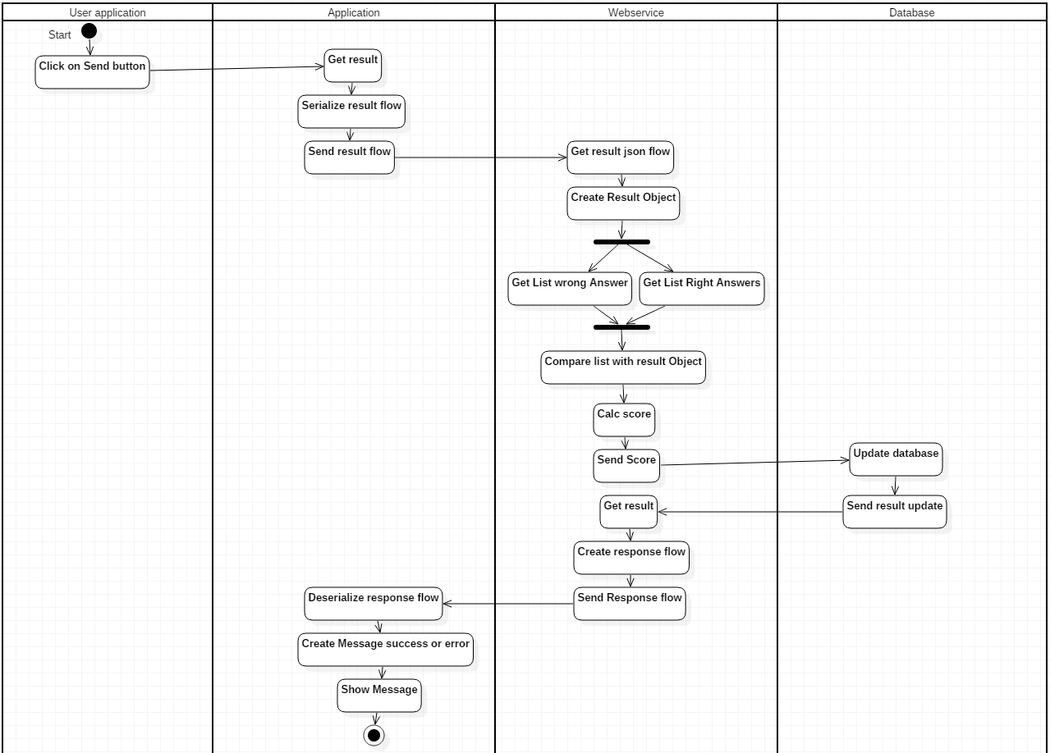

### Fonction appelée

|  |  |  |  |
| --- | --- | --- | --- |
| Nom | Paramètre | Retour | Rôle |
| GetResult | ArrayList<Result> | Liste de résultats sauvegarde en base de données | Requête qui permet la récupération des résultats |
| IsConnected |  | Boolean true si le terminal est connecté au réseau | Vérification de la connexion au réseau |
| OnClick |  |  | Récupérer les éléments de la vue avec en paramètre l’id de l’objet |
| PostResultFlow | ArrayList<Result> |  | Création du flux de résultat |

1. Voir document associé situé dans le Plan Management de Projet.